Casos de Prueba
Login / Autenticación & Crear Usuarios | Sistema de Votaciones
Proyecto: | Sistema de Votaciones | Fecha: | Mayo 2026 | Analista QA: Melvin Esteban Ramos Alvarez
Historia de Usuario: | Casos de prueba Login y Crear Usuarios | Versión: | 1.0 | Sistema bajo prueba: /login, /usuarios/crear

Resumen de Cobertura
Módulo | Total Casos | Positivos | Negativos
Login / Autenticación | 8 | 3 | 5
Crear Usuario | 9 | 3 | 6
TOTAL | 17 | 6 | 11

Módulo 1: Login / Autenticación
Ruta: /login | Método: GET / POST | Archivo: app/routes/auth.py

ID | Tipo | Descripción / Pasos | Datos de Entrada | Resultado Esperado | Estado | Evidencia (Captura)
CP-L01 | Positivo | Login exitoso con credenciales válidas de administrador. | Correo: admin@votaciones.gt Contraseña: admin123 | Redirección a /resultados. Flash: 'Bienvenido, [nombre]' | PASS | 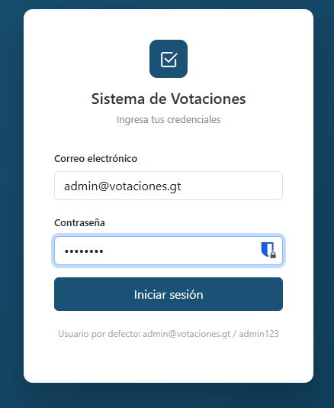
CP-L02 | Positivo | Login exitoso con usuario de rol 'operador' válido. | Correo: operador@votaciones.gt Contraseña: operador123 | Redirección a /resultados. Sesión iniciada correctamente. | PASS | 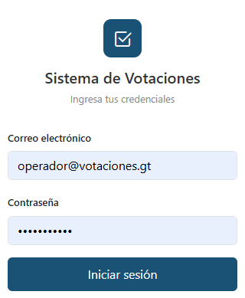  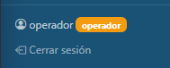
CP-L03 | Positivo | Redirección automática si el usuario ya tiene sesión activa. | Usuario autenticado accede a /login | Redirección automática a /resultados sin mostrar formulario. | PASS | 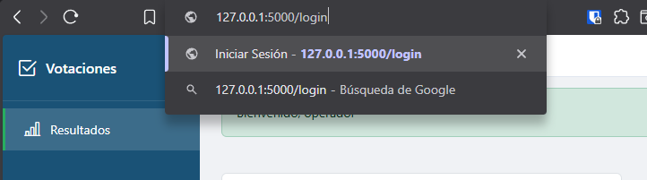
CP-L04 | Negativo | Login con correo registrado pero contraseña incorrecta. | Correo: admin@votaciones.gt Contraseña: wrongpass | Flash error: 'Correo o contraseña incorrectos.' Permanece en /login. | FAIL | 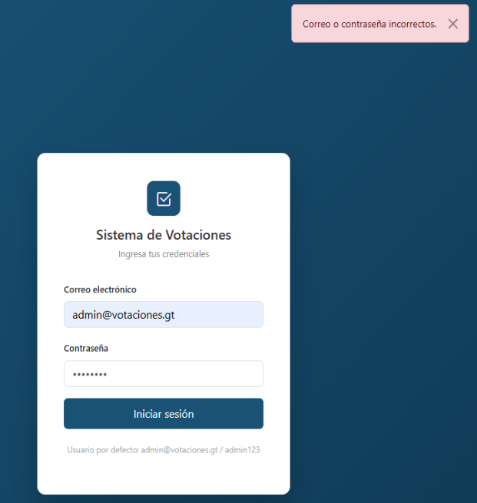
CP-L05 | Negativo | Login con correo no registrado en el sistema. | Correo: noexiste@test.com Contraseña: cualquiera | Flash error: 'Correo o contraseña incorrectos.' Permanece en /login. | FAIL | 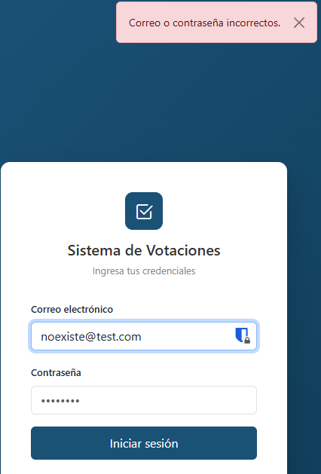
CP-L06 | Negativo | Envío del formulario con campos vacíos (correo y contraseña). | Correo: [vacío] Contraseña: [vacío] | Flash error: 'Por favor completa este campo.' No se procesa. | FAIL | 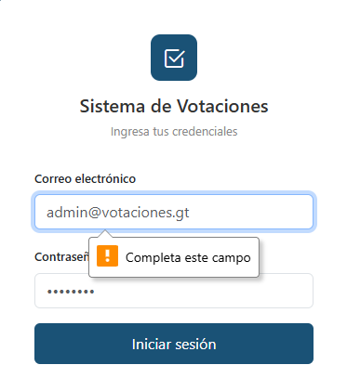
CP-L07 | Negativo | Envío con correo válido pero campo contraseña vacío. | Correo: admin@votaciones.gt Contraseña: [vacío] | Flash error: 'Por favor completa todos los campos.' | FAIL | 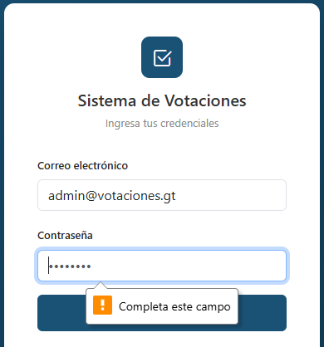
CP-L08 | Negativo | Formato de correo inválido en el campo de email. | Correo: adminNOemail Contraseña: admin123 | Validación HTML5 impide envío o flash error de formato inválido. | FAIL | 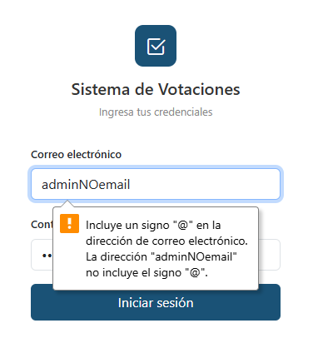

Módulo 2: Crear Usuario
Ruta: /usuarios/crear | Método: GET / POST | Archivo: app/routes/usuarios.py | Requiere: rol admin

ID | Tipo | Descripción / Pasos | Datos de Entrada | Resultado Esperado | Estado | Evidencia (Captura)
CP-U01 | Positivo | Crear usuario con rol 'operador' con todos los campos válidos. | Nombre: Juan López Correo: jlopez@test.gt Contraseña: pass123 Rol: operador | Flash: 'Usuario Juan López creado exitosamente.' Redirección a /usuarios. | PASS | 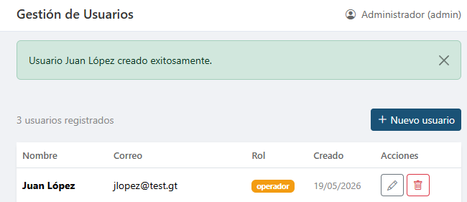
CP-U02 | Positivo | Crear usuario con rol 'admin' con datos válidos. | Nombre: María Admin Correo: madmin@test.gt Contraseña: admin999 Rol: admin | Usuario creado. Flash éxito. Visible en listado con rol 'admin'. | PASS | 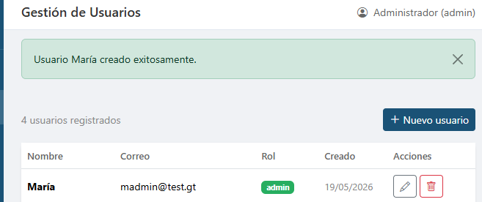
CP-U03 | Positivo | Crear usuario con rol 'auditor' con datos válidos. | Nombre: Pedro Auditores Correo: paudit@test.gt Contraseña: aud456 Rol: auditor | Usuario creado exitosamente con rol 'auditor' asignado. | PASS | 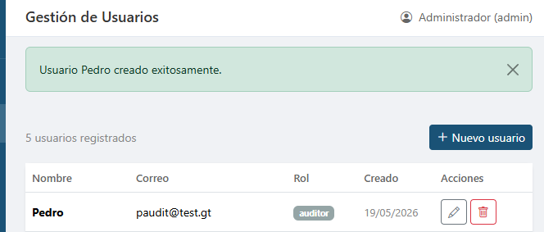
CP-U04 | Negativo | Intentar crear usuario con correo ya registrado en el sistema. | Correo: admin@votaciones.gt (ya existe) Nombre y contraseña válidos | Flash error: 'Ya existe un usuario con ese correo.' No se crea duplicado. | FAIL | 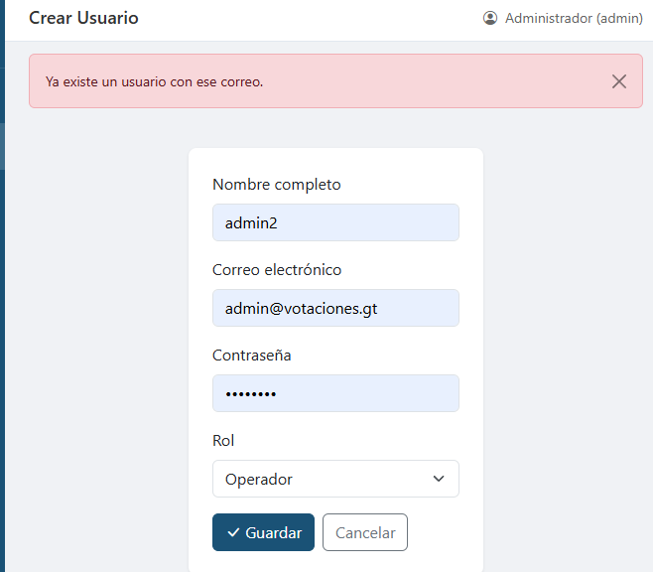
CP-U05 | Negativo | Enviar formulario con campo 'nombre' vacío. | Nombre: [vacío] Correo: nuevo@test.gt Contraseña: pass123 | Flash error: 'Todos los campos son obligatorios.' No se registra usuario. | FAIL | 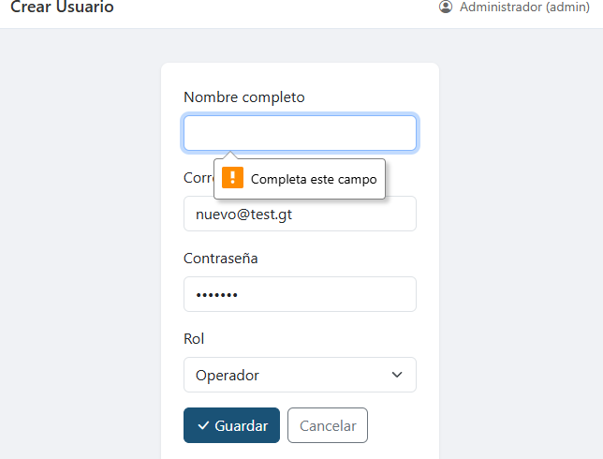
CP-U06 | Negativo | Enviar formulario con campo 'correo' vacío. | Nombre: Test User Correo: [vacío] Contraseña: pass123 | Flash error: 'Todos los campos son obligatorios.' | FAIL | 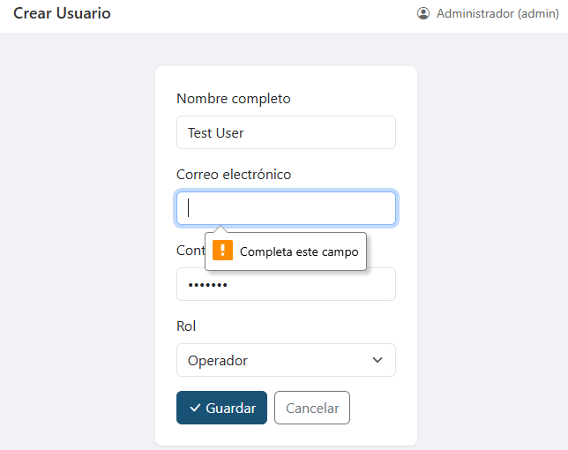
CP-U07 | Negativo | Enviar formulario con campo 'contraseña' vacío. | Nombre: Test User Correo: test@test.gt Contraseña: [vacío] | Flash error: 'Todos los campos son obligatorios.' | FAIL | 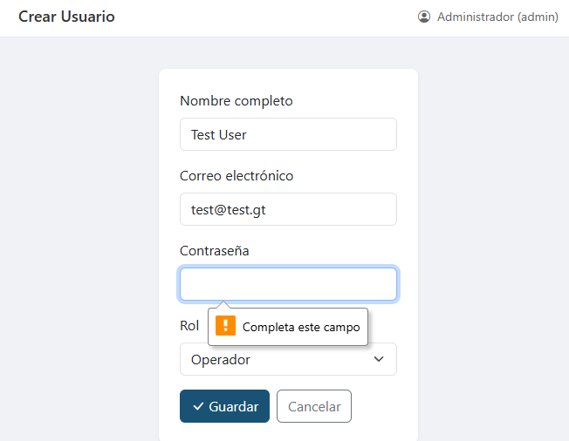
CP-U08 | Negativo | Acceso a /usuarios/crear por usuario con rol 'operador' (sin permisos). | Usuario autenticado con rol: operador URL: /usuarios/crear | Flash error: 'No tienes permisos para acceder.' Redirección a /resultados. | FAIL | 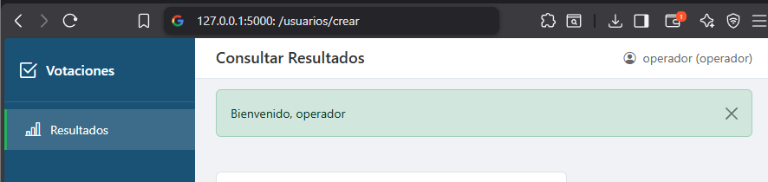
CP-U09 | Negativo | Acceso a /usuarios/crear sin sesión iniciada (usuario no autenticado). | Sin sesión activa URL: /usuarios/crear | Redirección a /login (Flask-Login requiere autenticación con @login_required). | FAIL | 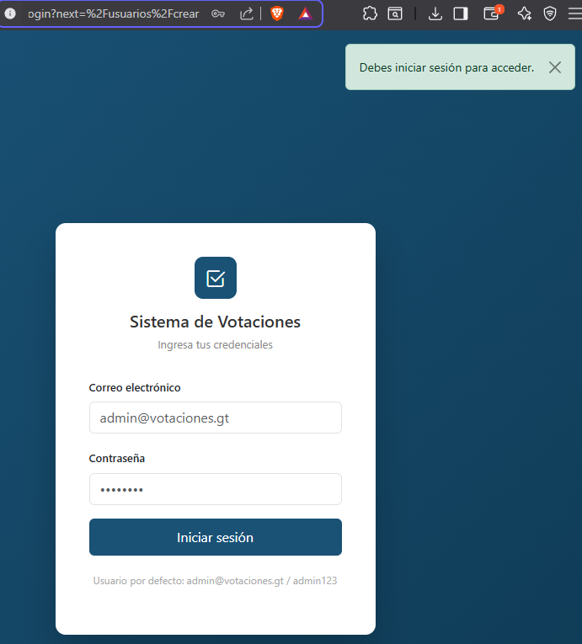

Observaciones y Notas
Ambiente de pruebas: Flask dev server (run.py). Base de datos SQLite (instance/votaciones.db). Usuario admin por defecto: admin@votaciones.gt / admin123.
Estados de casos: PASS = comportamiento verificado correcto | FAIL = resultado incorrecto / defecto encontrado | PENDING = pendiente de ejecución.
Notas adicionales: El campo correo tiene validación HTML5 (type=email). La contraseña se almacena como hash Werkzeug. Control de acceso implementado con Flask-Login (@login_required) y verificación de rol.

